МИНИСТЕРСТВО НАУКИ И ВЫСШЕГО ОБРАЗОВАНИЯ

РОССИЙСКОЙ ФЕДЕРАЦИИ

Федеральное государственное бюджетное образовательное учреждение

высшего образования

«Московский государственный технический университет имени Н.Э. Баумана

(национальный исследовательский университет)»

**ВЫПУСКНАЯ КВАЛИФИКАЦИОННАЯ РАБОТА**

**по курсу**

«Data Science Pro»

Слушатель Ющенко Борис Евгеньевич

Москва, 2024

**Введение 3**

**1. Аналитическая часть 5**

**1.1 Постановка задачи 5**

**1.2. Описание используемых методов 7**

**1.3. Разведочный анализ данных 12**

**2. Практическая часть 18**

**2.1. Предобработка данных 18**

**2.2 Разработка и обучение модели 23**

**2.3. Нейронная сеть для рекомендации соотношения матрица-наполнитель 30**

**2.4. Создание Web приложения 36**

**2.5. Создание удаленного репозитория 38**

**Заключение 38**

**Список использованной литературы 40**

# Введение

Композит – это материал, состоящий из двух или более различных компонентов, которые объединены в единый, функциональный материал с целями улучшения или получения новых свойств. Как правило, композиты состоят из двух основных компонентов:

1. Матрица – это основной компонент, окружающий и поддерживающий армирующий материал. Матрица может быть полимером, металлом, керамикой и другими материалами.
2. Армирующий материал – это второй компонент, который укрепляет матрицу и придает композиту дополнительные свойства. Армирующими материалами могут быть стекловолокно, углеродные волокна, армированные частицы и другие.

Применение композитных материалов широко распространено в различных областях, таких как авиационная и автомобильная промышленность, строительство, медицина, спортивное оборудование и многое другое. Использование композитов позволяет создавать материалы с улучшенными механическими, термическими, электрическими и химическими свойствами, что делает их востребованными в различных технических и инженерных приложениях.

При создании композитных материалов возникают различные технологические и инженерные проблемы. Некоторые из основных проблем включают:

- Определение оптимального соотношения компонентов: определение правильного соотношения матрицы и армирующего материала является сложной задачей. Неправильный баланс может привести к недостаточной прочности, ухудшению свойств или повышенной стоимости.

- Сцепление между матрицей и армирующим материалом: важно обеспечить хорошее сцепление между матрицей и армирующим материалом для передачи нагрузки. Проблемы с сцеплением могут привести к деформациям и потере механических свойств.

- Процессы изготовления: технологические аспекты процесса изготовления композитов, такие как литье, прессование, инжекционное формование или наложение слоев, могут повлиять на структуру материала и его свойства.

- Равномерность распределения армирующего материала: Неравномерное распределение армирующего материала может привести к неоднородным механическим свойствам в материале и уменьшить его эффективность.

- Поведение в экстремальных условиях: композиты могут проявлять неожиданное поведение в условиях высоких или низких температур, агрессивных сред, влажности и других экстремальных факторов.

Решение указанных проблем требует комбинации различных инженерных, научных и технологических подходов, в том числе с привлечением возможностей машинного обучения с выработкой моделей по прогнозированию конечных свойств композитов.

В рамках данной исследовательской работы при помощи методов машинного обучения были разработаны несколько моделей по прогнозированию модуля упругости при растяжении и прочности при растяжении базальтопластика, а также были созданы несколько моделей нейронных сетей, которые прогнозируют рекомендованное соотношение «матрица - наполнитель» указанного композита.

1. **Аналитическая часть**
   1. **Постановка задачи**

Для исследовательской работы нам представлены два датасета: X_bp.xlsx, содержащий 1023 строки, 10 столбцов и X_nup.xlsx, содержащий 1040 строки, 3 столбца.

В общей сложности в двух датасетах представлены следующие 13 параметров композитного материла:

* Соотношение матрица-наполнитель;
* Плотность, кг/м3;
* Модуль упругости, Гпа;
* Количество отвердителя, м.%;
* Содержание эпоксидных групп, %_2;
* Температура вспышки, С_2;
* Поверхностная плотность, г/м2;
* Модуль упругости при растяжении, ГПа;
* Прочность при растяжении, Мпа;
* Потребление смолы, г/м2;
* Угол нашивки, град;
* Шаг нашивки;
* Плотность нашивки.

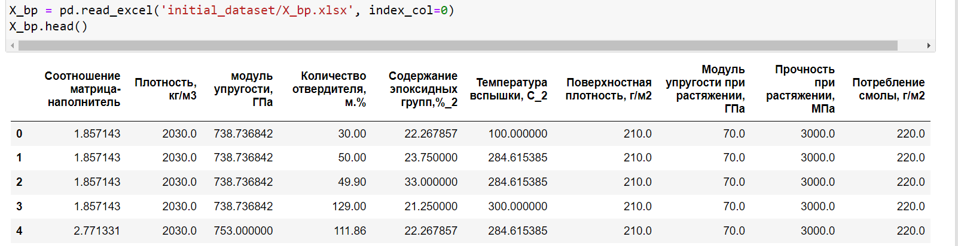

Первые пять строк датасета X_bp

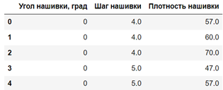

Первые пять строк датасета X_nup

Задача состоит в объединении этих файлов для разработки моделей прогнозирования модуля упругости при растяжении, прочности при растяжении и соотношения матрица-наполнитель.

Объединение было выполнено по индексу, тип объединения – INNER. При таком подходе было удалено 17 строк из таблицы X_nup.xlsx, не имеющих соответствия в таблице X_bp.xlsx.

Объединенный датасет получил 1023 строки и 13 столбцов (10 + 3 из двух первоначальных датасетов).

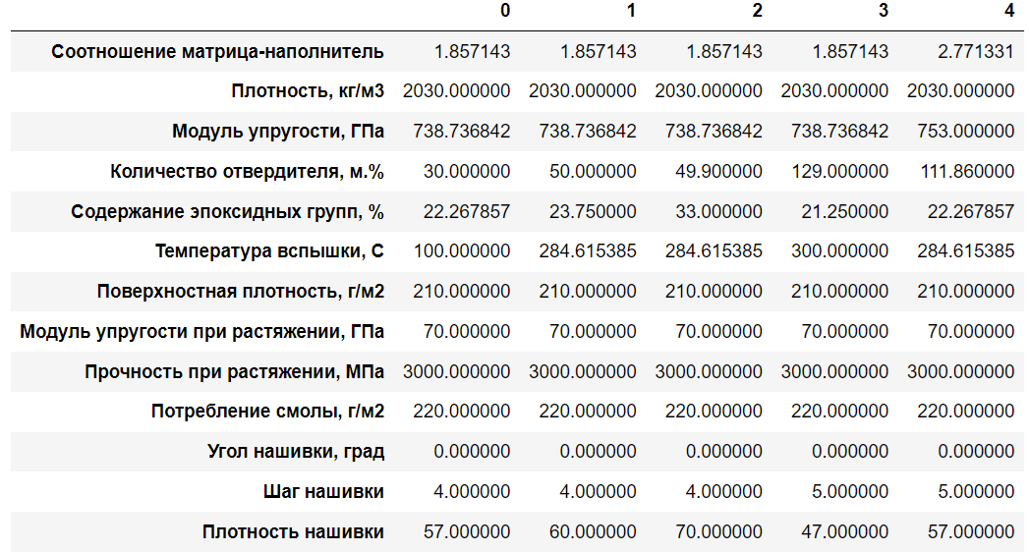

Первые пять строк объединенного датасета в транспонированном виде

По данному датасету на последующих этапах нужно будет провести следующее:

1. Разведочный анализ предложенных данных. Будут построены гистограммы распределения каждой из переменной, вероятностные графики, диаграммы ящика с усами, попарные графики рассеяния точек. Для каждой колонки будут получены средние, минимальные и максимальные значения, проведен анализ, проверено наличие пропусков.
2. Предобработка данных (удаление выбросов, разделение на обучающую и тестовые выборки, нормализация).
3. Обучение нескольких моделей для прогноза модуля упругости при растяжении и прочности при растяжении. При этом будет проведен поиск лучших гиперпараметров модели с помощью поиска по сетке с перекрестной проверкой. Создание модели нейронные сети, которая будет прогнозировать рекомендованные значения соотношения по параметру «Матрица-наполнитель». По всем моделям будет произведена оценка точности прогнозов посредством метрик «Среднеквадратичная ошибка» (MSE), «Средняя абсолютная ошибка» (МАЕ) и «Коэффициент детерминации» (R2).
4. Разработка приложения с графическим интерфейсом на платформе FLASK, которое будет выдавать прогноз по всем трем задачам (искомым параметрам) работы.
5. Выкладывание всех файлов и документов, полученных по результатам работы, на репозиторий сайта www.github.com, а также размещение приложения на сайте www.render.com.

**1.2. Описание используемых методов**

Для решения поставленных в работе задач были использованы различные алгоритмы машинного обучения.

Создание моделей для прогнозирования целевых параметров композиционных материалов решается задачей регрессии.

Задача регрессии в машинном обучении – предсказание одного параметра (Y) по известному параметру X, где X – набор параметров, характеризующий наблюдение.

Для решения поставленных задач были использованы следующие регрессионные методы машинного обучения:

* 1. Линейная регрессия (Linear Regression);
  2. Метод ближайших соседей (KNeighborsRegressor);
  3. Гребневая регрессия (Ridge);
  4. Стохастический градиентный спуск (Stochastic Gradient Descent);
  5. Градиентный бустинг (Gradient Boosting);
  6. Метод опорных векторов для регрессии (Support Vector Regression);
  7. «Случайный лес» (Random Forest);
  8. XGBRegressor;
  9. Дерево принятия решений (Decision Tree Regressor).

**Линейная регрессия** (Linear Regression) представляет собой модель, которая используется для предсказания значения зависимой переменной на основе линейной комбинации значений независимых переменных. Эта модель является одной из простейших и широко используемых в машинном обучении.

В контексте машинного обучения, линейная регрессия часто применяется для решения задачи регрессии, где цель состоит в предсказании количественной переменной.

Линейная регрессия также может быть применена в задачах многомерной регрессии, где имеется несколько независимых переменных. Модель линейной регрессии может быть расширена для учета нелинейных отношений, включения взаимодействий и использования регуляризации в более сложных сценариях.

**KNeighborsRegressor** – это регрессионный алгоритм на основе метода ближайших соседей (k-ближайших соседей) в машинном обучении. Этот алгоритм используется для решения задач регрессии, где требуется предсказание непрерывной переменной.

Основная идея KNeighborsRegressor заключается в том, чтобы предсказать значение целевой переменной для нового примера, основываясь на значениях ближайших соседей в обучающем наборе данных. Вместо предсказания класса, как в случае KNeighborsClassifier, этот регрессор возвращает среднее (или другую агрегированную метрику) значений целевой переменной ближайших соседей.

**Гребневая регрессия** (Ridge) - это метод регрессии, который представляет собой линейную модель, предназначенную для уменьшения мультиколлинеарности в данных и контроля величины коэффициентов регрессии. Он использует L2-регуляризацию, добавляя к функции потерь сумму квадратов коэффициентов с весом, таким образом, штрафуя за большие значения коэффициентов.

Ridge-регрессия полезна, когда в данных присутствует мультиколлинеарность (высокая корреляция между признаками), и она помогает предотвратить переобучение, уменьшая величину коэффициентов регрессии.

**Стохастический градиентный спуск** (Stochastic Gradient Descent, SGD) - это оптимизационный алгоритм, применяемый в машинном обучении для обучения моделей, основанных на градиентном спуске. Он является вариантом градиентного спуска, но в отличие от классического градиентного спуска, который использует весь набор данных для обновления весов, SGD обновляет веса на каждой итерации, используя только один случайно выбранный пример из обучающего набора.

Основные идеи SGD:

- Стохастичность: Использование случайных примеров для вычисления градиента делает метод более стохастичным (случайным), что может помочь избежать локальных минимумов и локальных максимумов и ускорить сходимость.

- Эффективность: SGD подходит для больших объемов данных, поскольку он не требует хранения всего набора данных в памяти.

- Адаптивность: В каждой итерации веса обновляются с учетом только одного примера, что может привести к адаптивной коррекции модели.

- Использование в задачах онлайн-обучения: SGD может использоваться в онлайн-обучении, где модель постепенно обновляется по мере поступления новых данных.

**Градиентный бустинг** (Gradient Boosting) - это алгоритм машинного обучения, который строит прогнозную модель в виде комбинации слабых прогнозов, обычно деревьев решений, с использованием градиентного спуска. Градиентный бустинг является одним из эффективных методов ансамблей.

В частности, GradientBoostingRegressor в библиотеке scikit-learn представляет собой реализацию градиентного бустинга для задачи регрессии. Он обучает деревья решений последовательно, при этом каждое новое дерево исправляет ошибки предыдущего.

Этот регрессор часто применяется в задачах, где важны высокое качество предсказаний, и для улучшения результатов по сравнению с одиночными моделями.

**Метод опорных векторов для регрессии** (Support Vector Regression, SVR) представляет собой метод машинного обучения, который использует технику опорных векторов для построения регрессионной модели. В отличие от традиционных методов регрессии, SVR фокусируется на поиске функции, которая минимизирует ошибку предсказания, при этом учитывая допустимый уровень отклонения.

Основные идеи SVR:

- Опорные векторы: SVR стремится минимизировать ошибку предсказания, при этом разрешая отклонение в определенном интервале, называемом эпсилон-трубой (ε-tube). Эта область отклонения определяет, какие точки данных считаются внутри разрешенной ошибки и используются для обучения модели.

- Функция ядра: SVR часто использует функции ядра для преобразования данных в пространство большей размерности. Популярными функциями ядра являются радиальные базисные функции (RBF) и полиномиальные ядра.

- Оптимизация: Задача оптимизации SVR состоит в нахождении функции, которая минимизирует ошибку предсказания и при этом удовлетворяет условиям допустимого отклонения.

**«Случайный лес»** (Random Forest) - это ансамблевый метод машинного обучения, который использует несколько деревьев решений для решения задачи регрессии. Каждое дерево в лесу обучается на подмножестве данных, а затем их прогнозы усредняются или комбинируются для получения более точного и устойчивого предсказания.

Преимущества «Случайного леса»:

Устойчивость к переобучению: Использование множества деревьев снижает риск переобучения.

Устойчивость к выбросам: Агрегация прогнозов нескольких деревьев сглаживает влияние выбросов.

Возможность работы с большими объемами данных: «Случайный лес» хорошо масштабируется и может обрабатывать большие объемы данных.

«Случайный лес» часто применяется в регрессионных задачах благодаря своей способности обрабатывать сложные взаимосвязи в данных и обобщать на новые примеры.

**XGBRegressor** представляет собой регрессионную реализацию алгоритма градиентного бустинга под названием Extreme Gradient Boosting (XGBoost). XGBoost является мощным и эффективным методом машинного обучения, популярным в соревнованиях по анализу данных и предсказательном моделировании.

XGBoost обладает хорошей производительностью и обобщающей способностью, что делает его широко используемым в практике машинного обучения.

**DecisionTreeRegressor** представляет собой модель машинного обучения, используемую в задачах регрессии. Эта модель строит дерево решений, предсказывающее значения целевой переменной для новых данных.

Деревья решений могут быть полезными в задачах регрессии, но они также подвержены переобучению, поэтому важно тщательно настраивать параметры модели, такие как max_depth, чтобы достичь баланса между сложностью модели и её обобщающей способностью.

* 1. **Разведочный анализ данных**

Целями разведочного анализа является получение предварительных представлений о свойствах распределений переменных в исходном наборе данных. Это включает в себя оценку качества данных, выявление наличия пропусков и выбросов, а также анализ взаимосвязей между переменными. Главная задача заключается в формировании основы для последующей разработки гипотез о моделях машинного обучения, которые наилучшим образом решат поставленные задачи. Разведочный анализ служит важным этапом в подготовке данных, предоставляя информацию для выбора оптимальных моделей и подходов к дальнейшему анализу данных.

При просмотре общей информации по объединенному методом INNER датасету можно увидеть, что практически все столбцы имеют тип данных "float64", кроме столбца "Угол нашивки" – "int64". Все 1023 строки не имеют пропущенных значений. Столбцы с типом данных "object" (текстовые значения) отсутствуют.

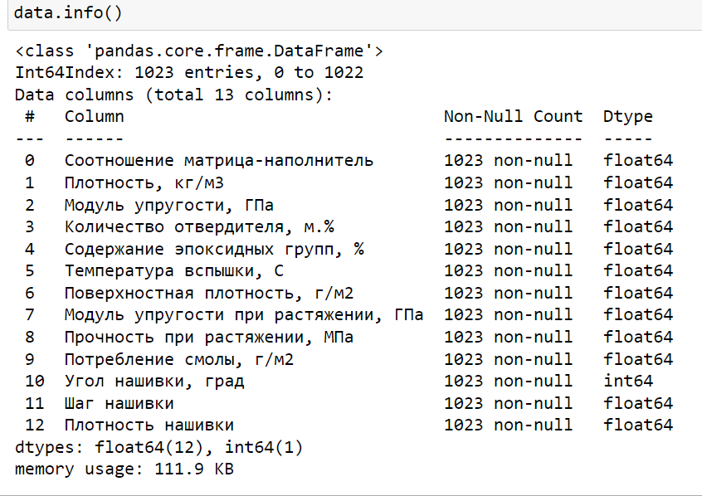

Общая информация по датасету

Посмотрим также на средние, минимальные и максимальные значения параметров, чтобы понять, какой разброс данных.

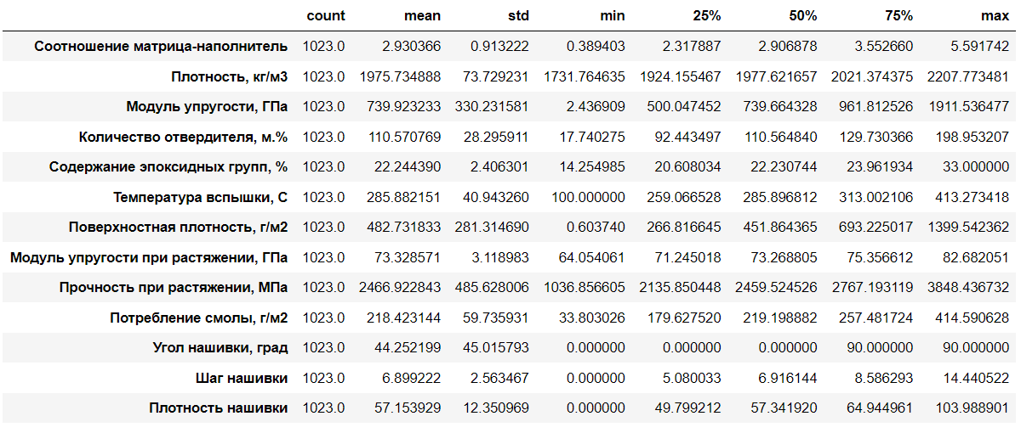

Дополнительные статистические данные

Далее необходимо выполнить проверку на наличие повторений (дубликатов данных) и пропущенных значений. Таковых в датасете не оказалось.

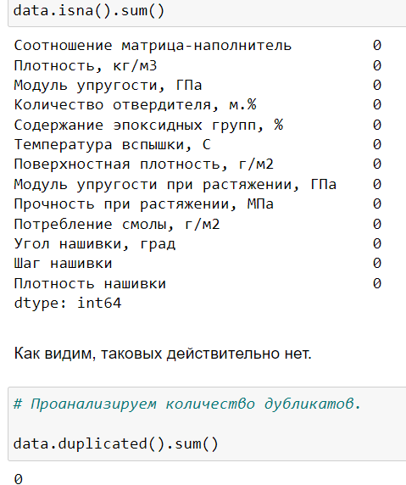

На следующем этапе необходимо провести визуализацию данных. Чтобы получить наглядное представление о характерах распределений переменных необходимо построить гистограммы распределения точек, вероятностные графики и диаграммы размаха так называемые «ящики с усами»(графическое представление распределения данных, которое отображает основные статистические характеристики, такие как медиана, квартили и выбросы).

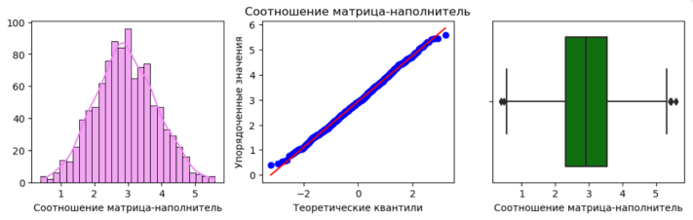

Рис. 1 «Соотношение матрица-наполнитель»

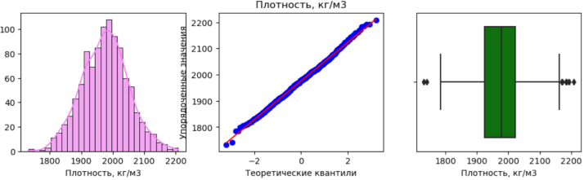

Рис.2 «Плотность»

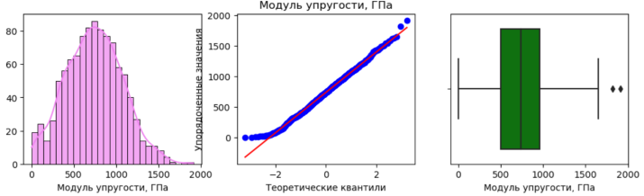

Рис. 3 «Модуль упругости»

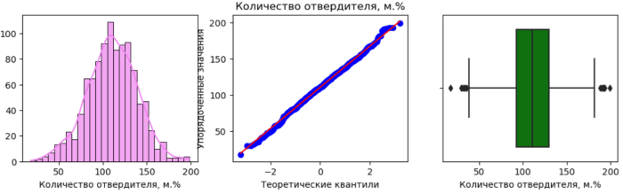

Рис.4 «Количество отвердителя»

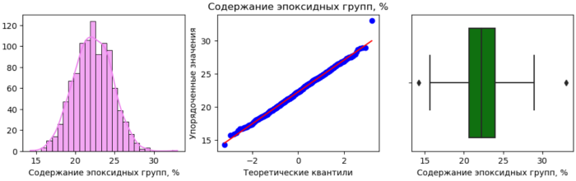

Рис.5 «Содержание эпоксидных групп»

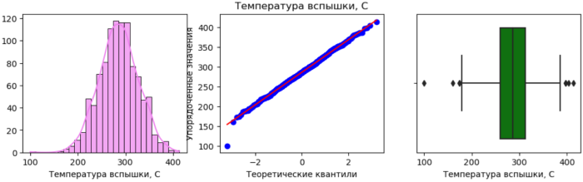

Рис. 6 «Температура вспышки»

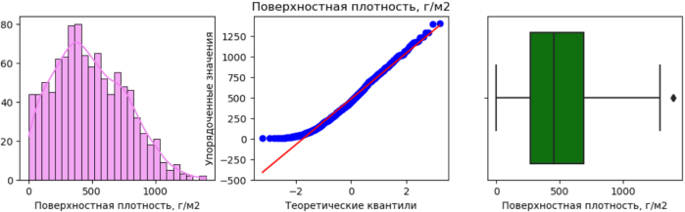

Рис. 7 «Поверхностная плотность»

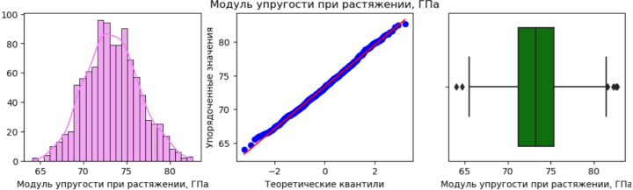

Рис. 8 «Модуль упругости при растяжении»

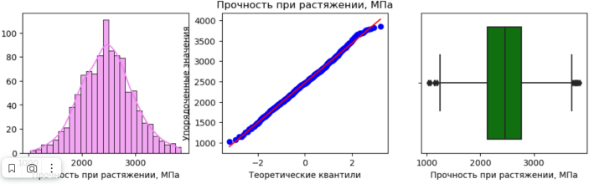

Рис. 9 «Прочность при растяжении»

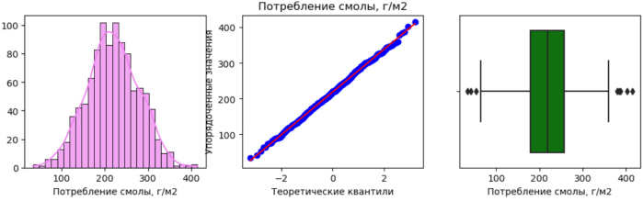

Рис. 10 «Потребление смолы»

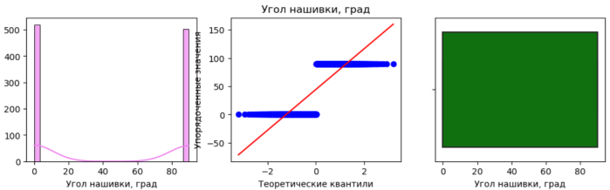

Рис.11 «Угол нашивки»

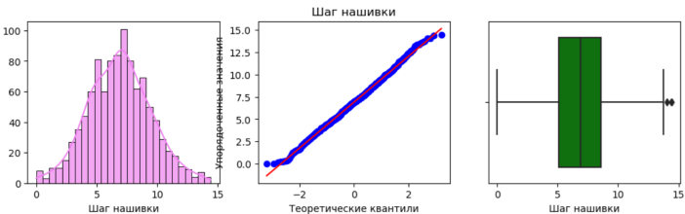

Рис. 12 «Шаг нашивки»

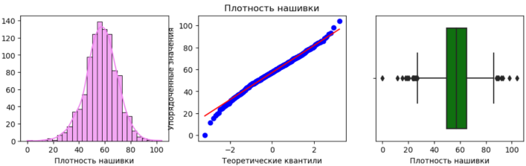

Рис. 13 «Плотность нашивки»

Как видно из диаграмм распределения точек и вероятностных графиков, распределение подавляющего большинства параметров является нормальным или близким к нему (кроме параметра «Угол нашивки», принимающего лишь 2 значения). Диаграммы «Ящик с усами» показали, что у всех признаков имеются выбросы.

Далее построим попарные графики рассеивания точек и тепловую карту матрицы корреляции для анализа наличия зависимости признаков.

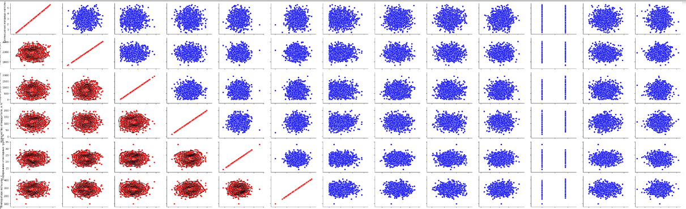

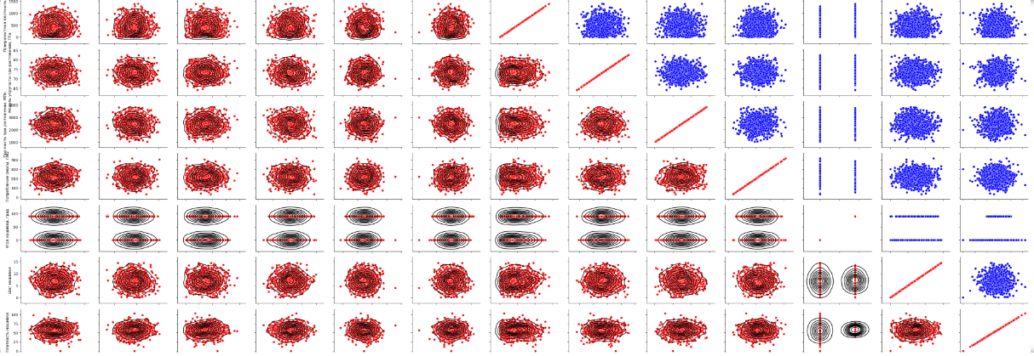

График попарного рассеивания точек

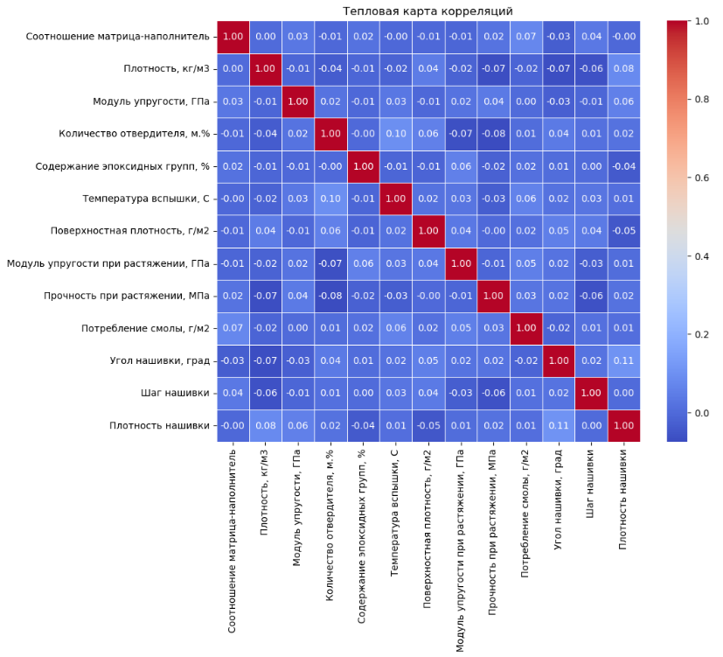

Тепловая карта зависимостей

Как видно по представленным рисункам, попарное сравнение признаков, а также корреляционная матрица каких-либо зависимостей зависимости не выявили.

В целом, проанализировав представленные графики и гистограммы, можно констатировать, что распределение почти всех признаков является более или менее нормальным, кроме некоторых параметров. В частности, распределение значений «поверхностной плотности» и «модуля упругости» несколько сдвинуто влево, а угол нашивки имеет только два параметра. Кроме того, имеют место выбросы во всех параметрах (кроме «угла нашивки»). Данные выбросы нужно будет удалить, так как они могут негативно сказаться на реализации алгоритмов машинного обучения, что, в свою очередь, может привести к существенному снижению качества итоговых результатов. Вместе с тем, выявлено также практически полное отсутствие четких взаимосвязей между параметрами.

1. **Практическая часть**
   1. **Предобработка данных**

Прежде всего, необходимо посчитать количество выбросов. Для этого воспользуемся методом трех сигм и методом межквартильных расстояний и визуализируем попарное сравнение методов (красными точками показаны выбросы, найденные этими методами).

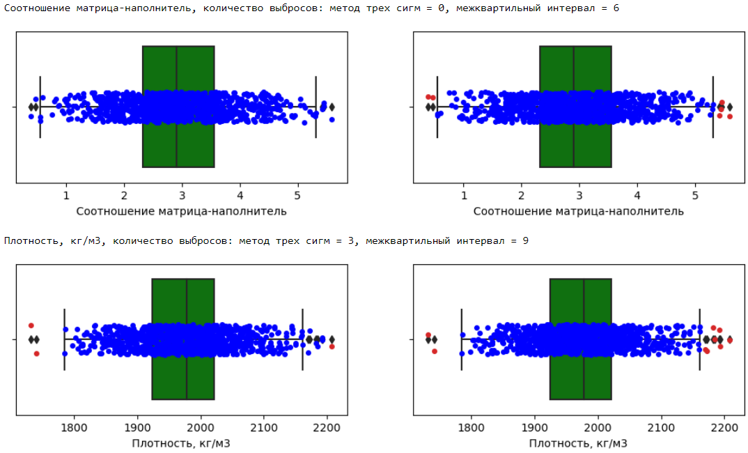

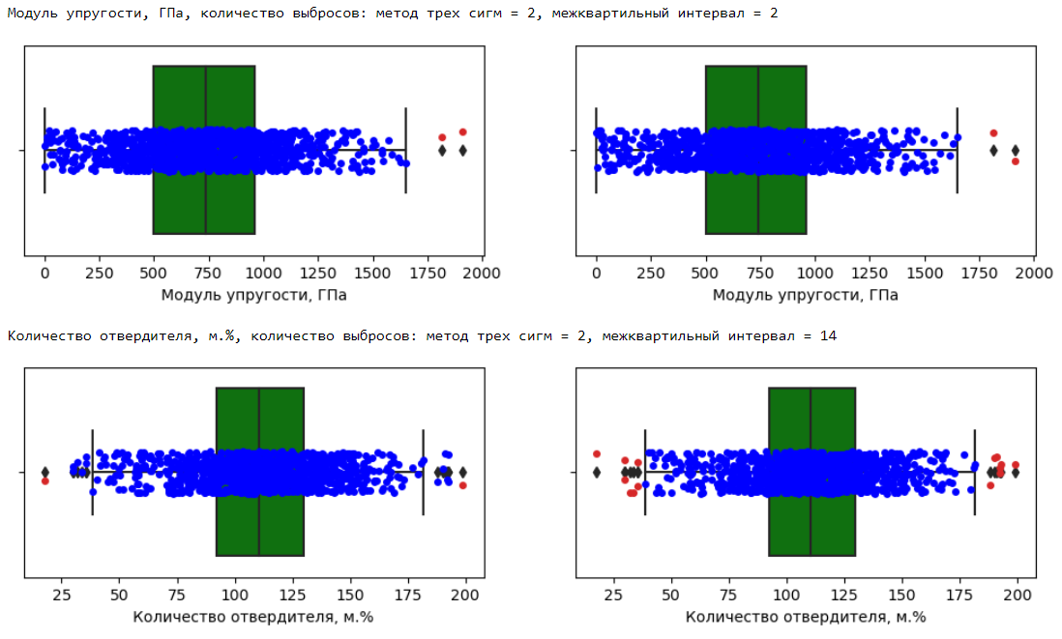

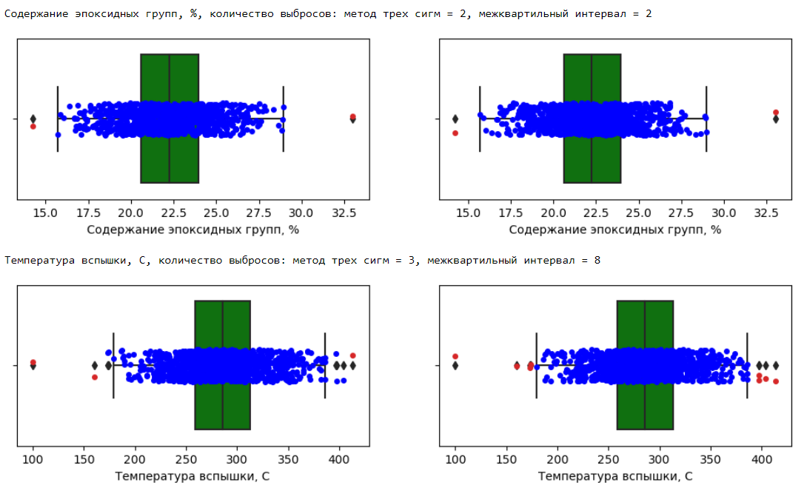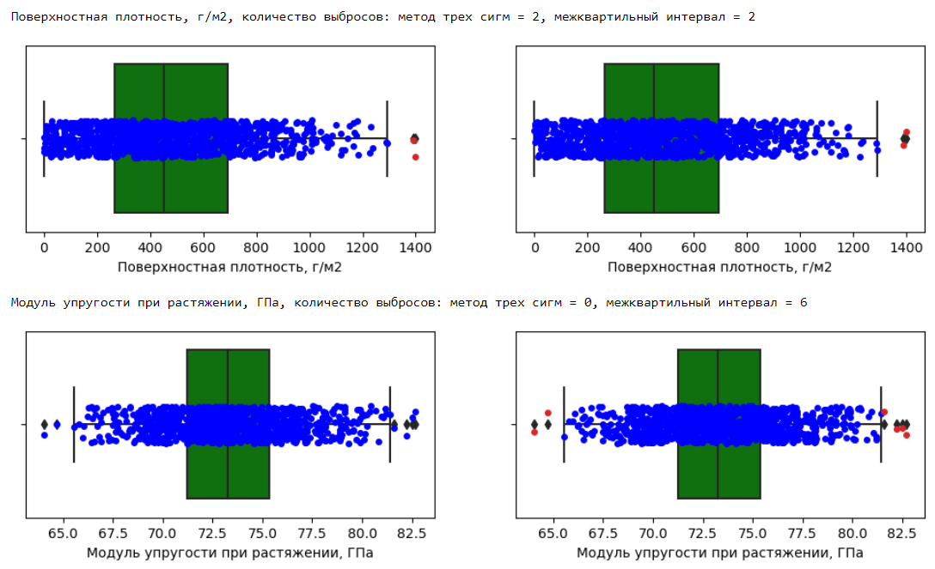

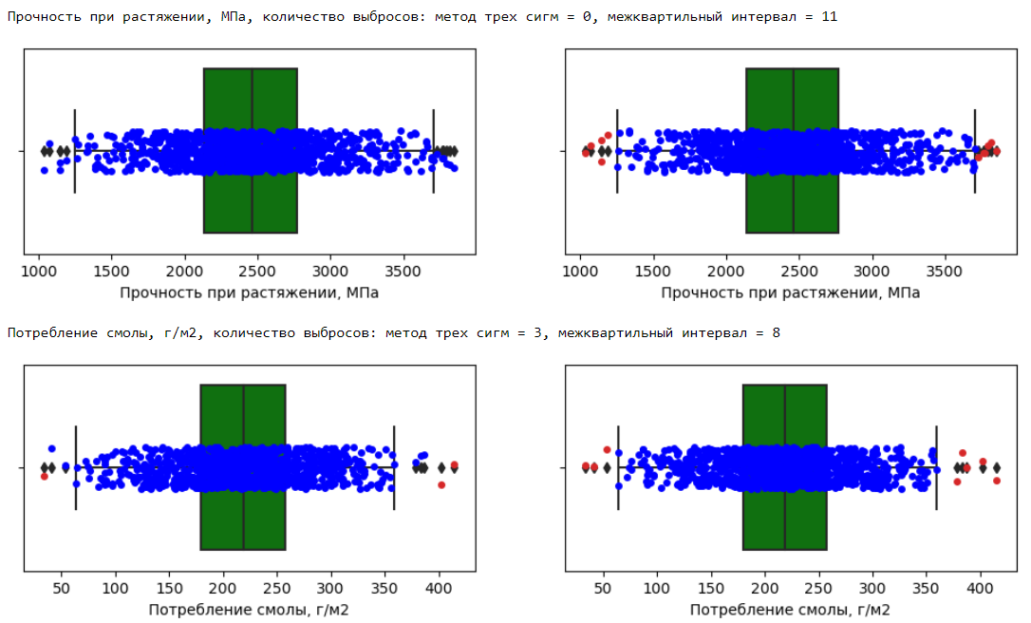

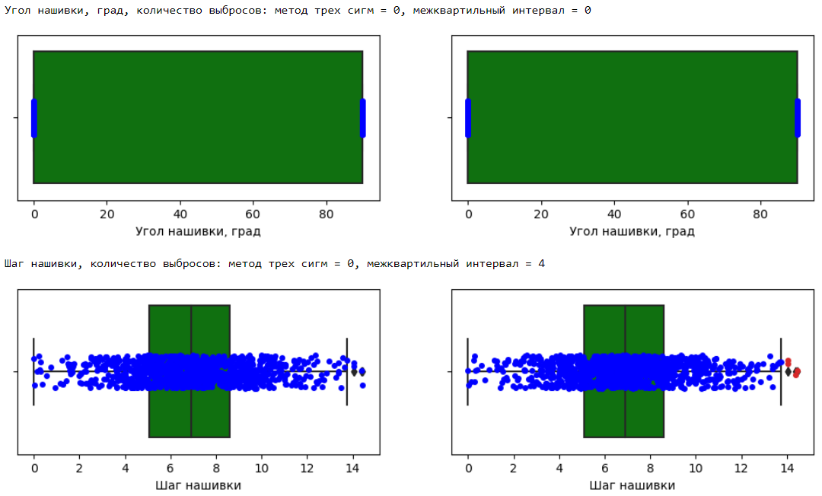

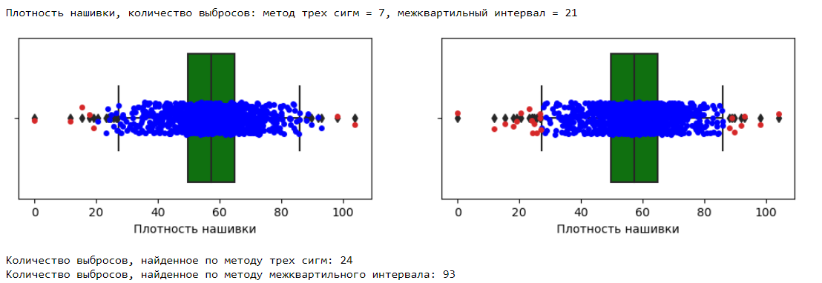

В конечном итоге у нас получились следующие результаты. Количество выбросов, найденное по методу трех сигм: 24; количество выбросов, найденное по методу межквартильного интервала: 93.

В целях полного удаления выбросов было решено воспользоваться методом межквартильного интервала. Этот метод предпочтителен еще и по той причине, что он неплохо подходит и для ненормально распределенных значений. Ну и конкретно применительно к нашему датасету такое решение было еще обусловлено и тем, что по предоставленной нам раннее на вебинарах информации, датасет во многом синтетический, много искусственных данных, которые в силу неверных параметров, вероятно, как раз сильно и искажают общую картину с зависимостями между параметрами. С другим реальным датасетом с учетом небольшого количества данных, скорее всего, остановился бы на методе трех сигм.

После удаления выбросов были проведены статистические тесты на нормальность распределения данных для каждого столбца в датасете с использованием тестов Пирсона и Шапиро-Уилка.

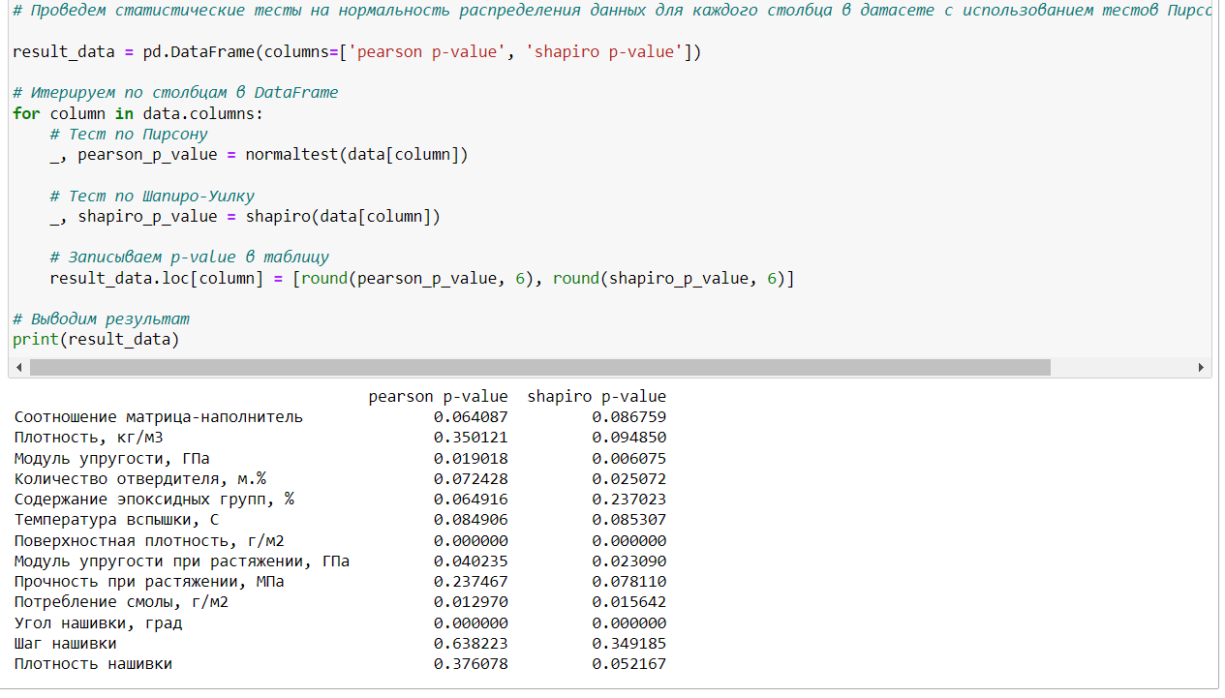

Тесты Пирсона и Шапиро-Уилка

Как видим, в двух столбцах «Поверхностная плотность» и «Угол нашивки» распределение вообще не соответствует нормальному.

Далее был построен график распределения плотности ядра, для оценки необходимости нормализации.

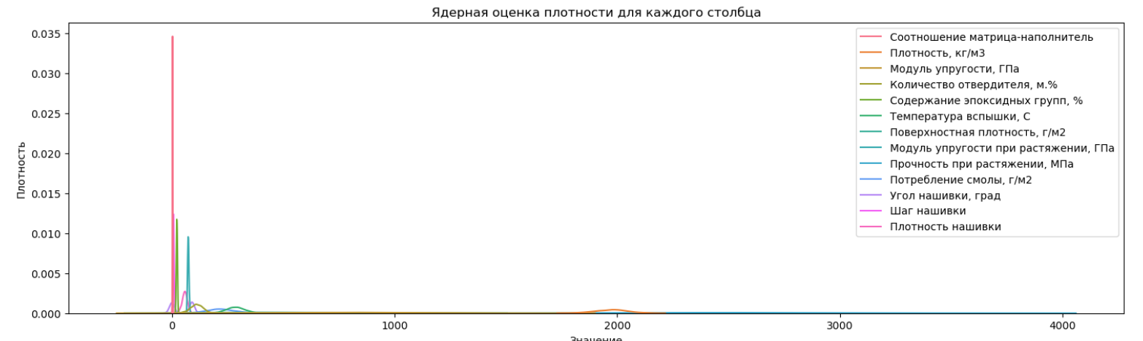

По графику видно, что данные находятся в разных диапазонах. В данной связи необходима нормализация данных. В нашем случае, прежде всего, целесообразно воспользоваться методом MinMaxScaler, чтобы привести значения в диапазон от 0 до 1. Приведенный в такой формат нормализованный датасет становится пригодным для использования в методах машинного обучения, где различия в масштабах признаков могут повлиять на процесс обучения модели. Таким образом, данное действие способствует лучшей интерпретации данных и улучшению производительности алгоритмов машинного обучения.

Но при этом необходимо было учитывать следующее. При применении данного метода, как и других методов нормализации, ко всему датасету, можно передать впоследствии информацию о нем (в частности, среднее значение и дисперсию) и в обучающие объясняющие переменные. По данной причине эффективность и качество обучения моделей может быть значительно снижена.

Таким образом, сначала была проведена разбивка датасета на тренировочную и тестовые выборки в соотношении 70% (655 строк) к 30% (281 строка), а уже после этого была выполнена нормализация сначала для обучающих данных, а затем посредством такого обученного «масштабатора» выполнена нормализация и для тестовых экземпляров.

* 1. **Разработка и тестирование моделей**

Как указывалось выше, при обучении моделей использовались следующие регрессионные методы машинного обучения:

* 1. Линейная регрессия (Linear Regression);
  2. Метод ближайших соседей (KNeighborsRegressor);
  3. Гребневая регрессия (Ridge);
  4. Стохастический градиентный спуск (Stochastic Gradient Descent);
  5. Градиентный бустинг (Gradient Boosting);
  6. Метод опорных векторов для регрессии (Support Vector Regression);
  7. «Случайный лес» (Random Forest);
  8. XGBRegressor;
  9. Дерево принятия решений (Decision Tree Regressor).

Для подбора оптимальных гиперпараметров в задаче регрессии использовался метод GridSearchCV из библиотеки scikit-learn. Этот метод требует указания регрессора и множества параметров, представляющих собой комбинации, которые необходимо проверить. GridSearchCV осуществляет обучение с использованием всех возможных комбинаций параметров, выявляет оптимальные гиперпараметры и сохраняет их.

После определения наилучших гиперпараметров они применяются к выбранному регрессору, и полученная модель сохраняется. Таким образом, создаются и обучаются несколько моделей с различными наборами параметров для выбора оптимальных.

Также на данном этапе были применены три метрики качества для оценки производительности моделей машинного обучения:

Средняя абсолютная ошибка (Mean Absolute Error, МАЕ): Эта метрика представляет собой среднее абсолютное отклонение между прогнозируемыми значениями модели и фактическими значениями на тестовых данных. Она измеряет среднюю величину ошибки модели в абсолютных значениях.

Среднеквадратичная ошибка MSE (Mean Squared Error, MSE): Эта метрика представляет собой среднее арифметическое квадратов разностей между предсказанными значениями модели и реальными значениями. MSE штрафует более крупные ошибки сильнее, чем MAE, что делает её более чувствительной к выбросам.

Коэффициент детерминации (R2): Этот статистический показатель измеряет, насколько хорошо модель соответствует данным. Значение R2 находится в диапазоне от 0 до 1, где 1 указывает на идеальное соответствие, а 0 означает полное расхождение. Он предоставляет информацию о доле дисперсии в данных, объясненной моделью. Отрицательное значение R2 указывает на то, что модель предсказывает хуже, чем простое усреднение.

Далее будут представлены модели с лучшими параметрами (указаны в скобках в названиях графиков), визуализация результатов их обучения и сводная таблица по указанным выше метрикам для двух целевых параметров: модуль упругости при растяжении (графики слева) и прочность при растяжении (справа).

Линейная регрессия (Linear Regression)

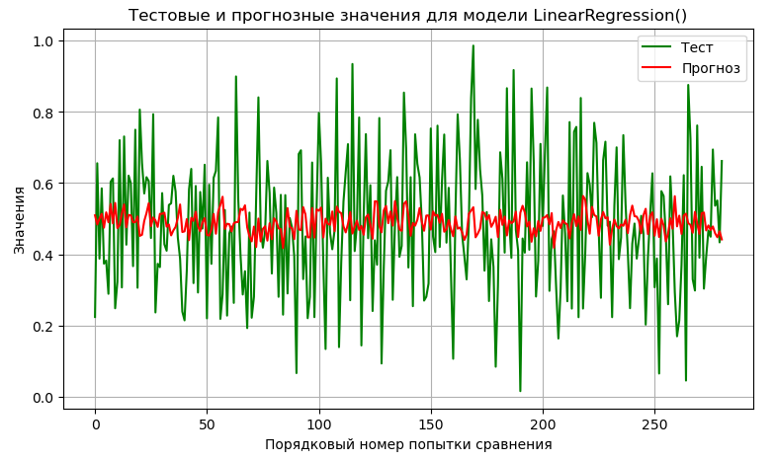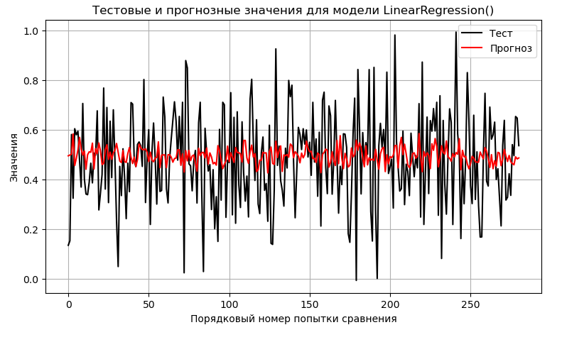

Метод ближайших соседей (KNeighborsRegressor)

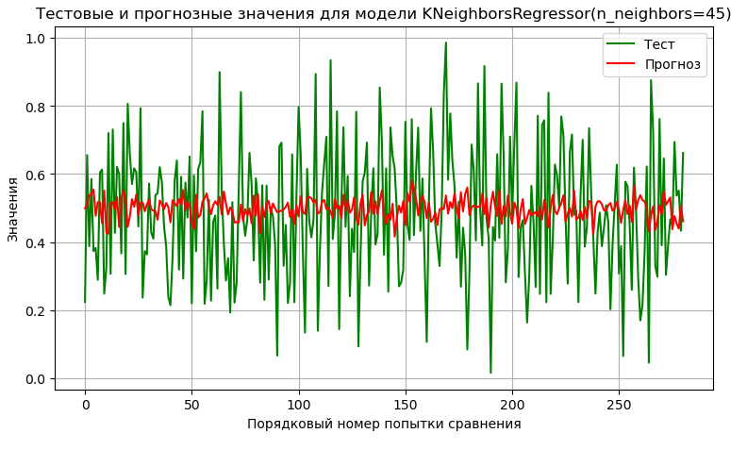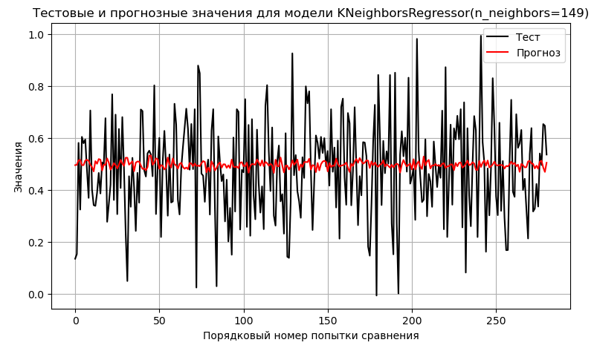

Гребневая регрессия (Ridge)

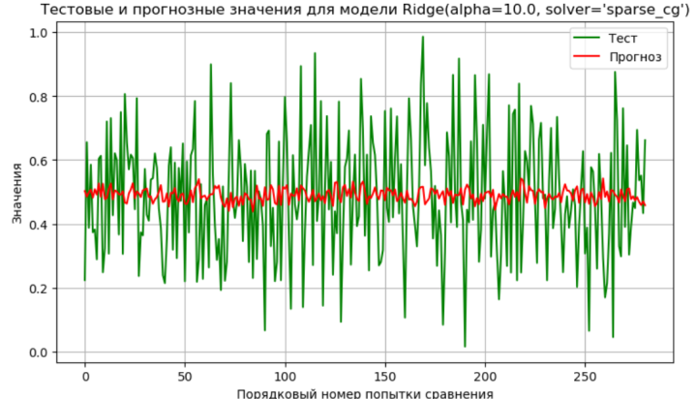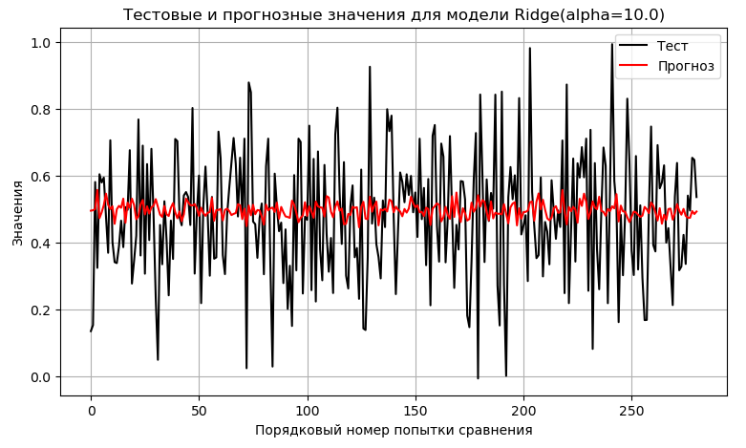

Стохастический градиентный спуск (Stochastic Gradient Descent)

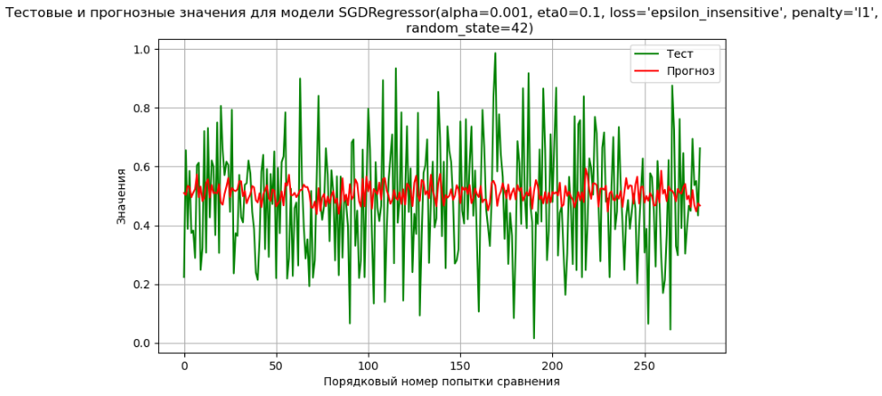

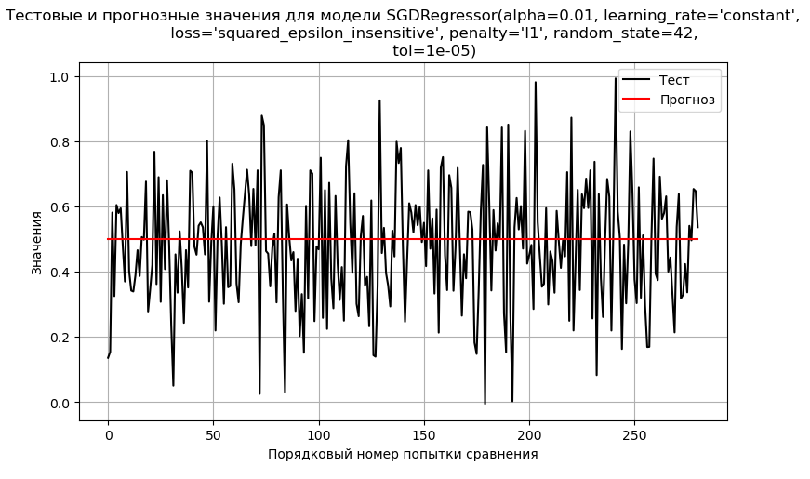

Градиентный бустинг (Gradient Boosting)

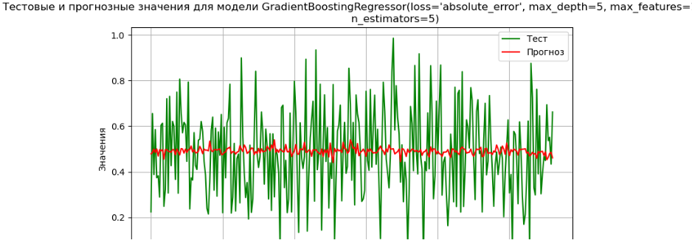

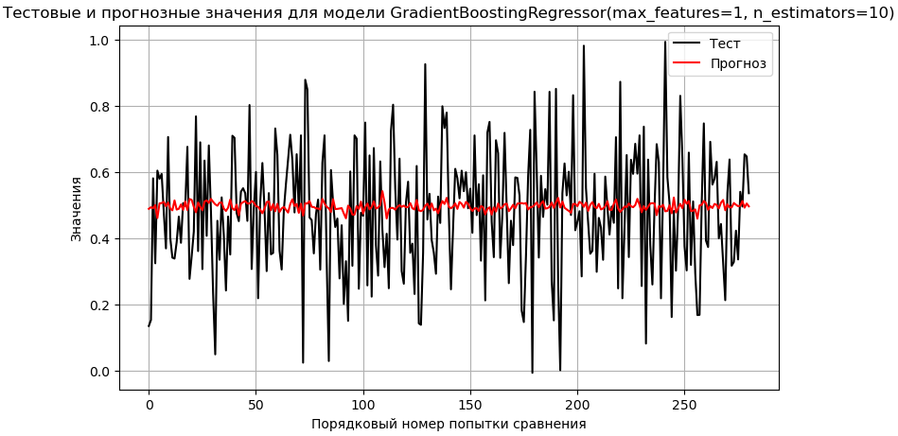

Метод опорных векторов для регрессии (Support Vector Regression)

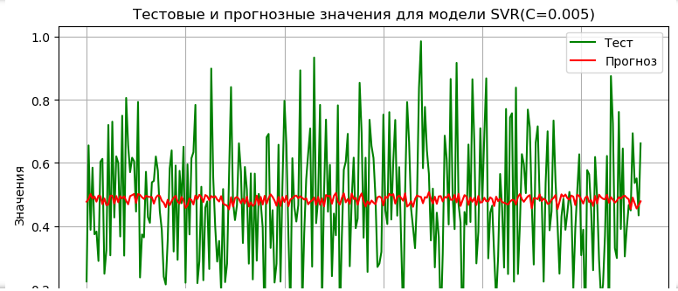

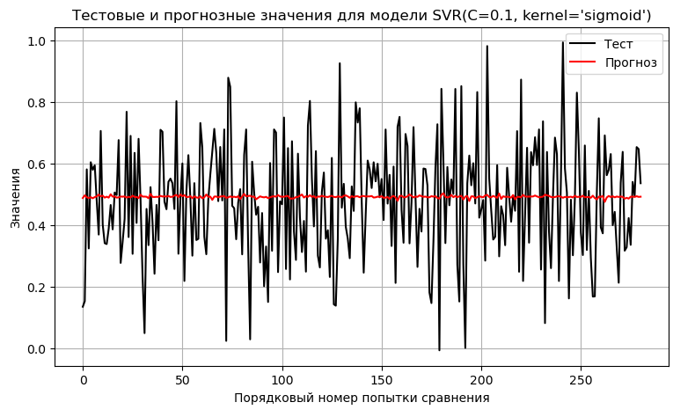

«Случайный лес» (Random Forest)

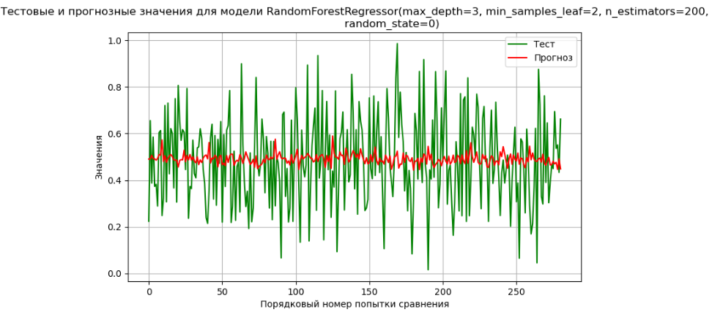

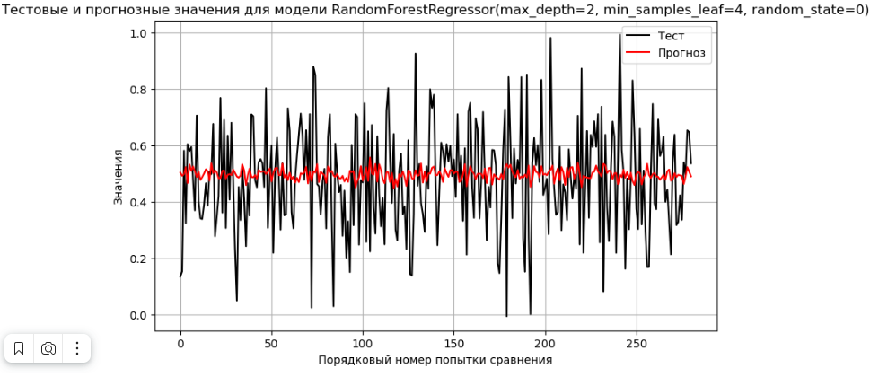

XGBRegressor

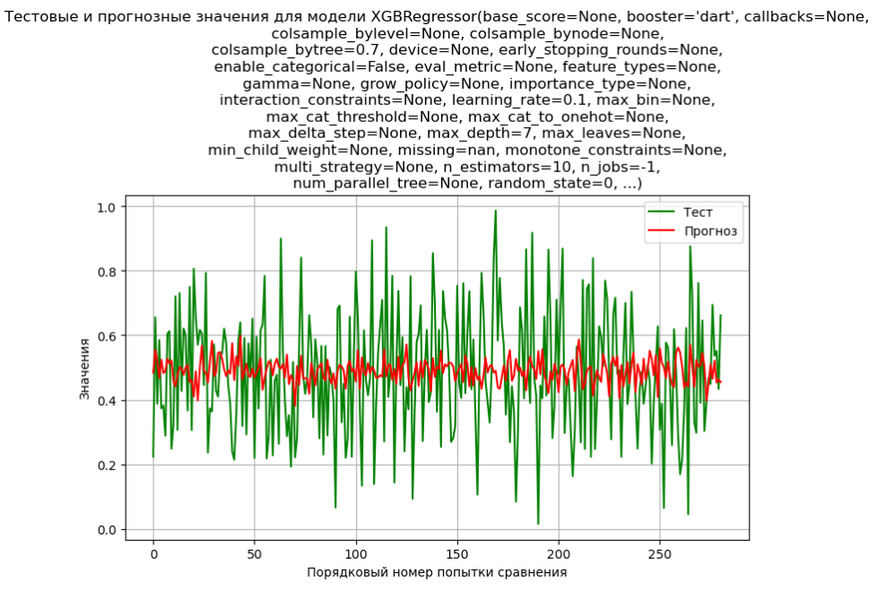

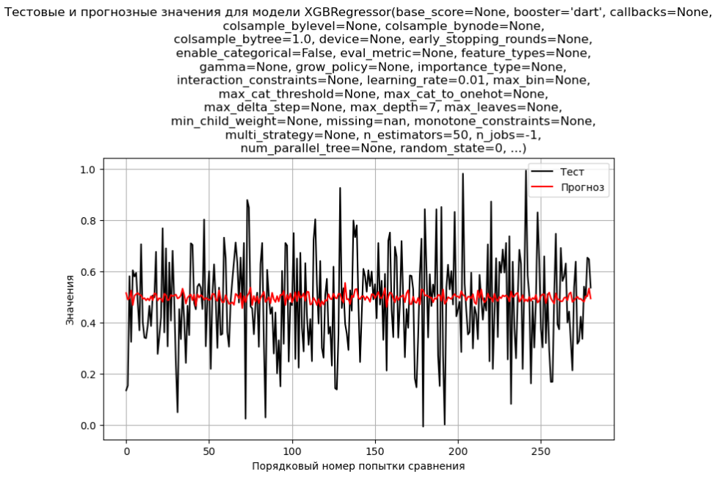

Дерево принятия решений (Decision Tree Regressor)

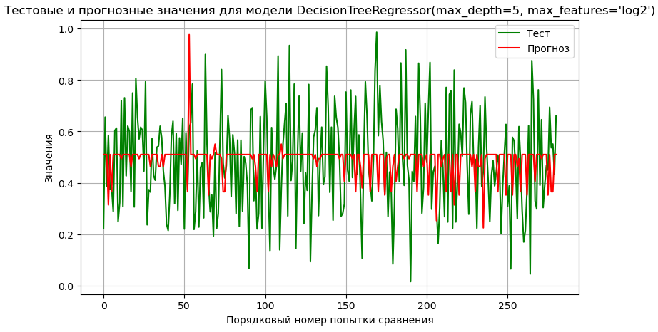

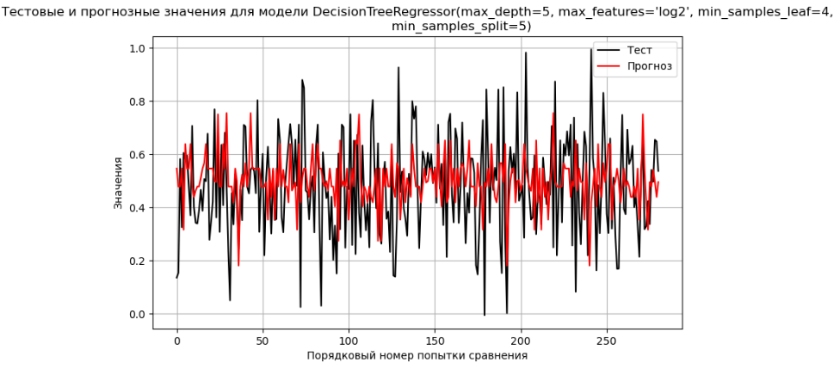

Ниже приводятся итоговые сводные метрики (MSE, MAE, R2) на тренировочных и тестовых выборках.

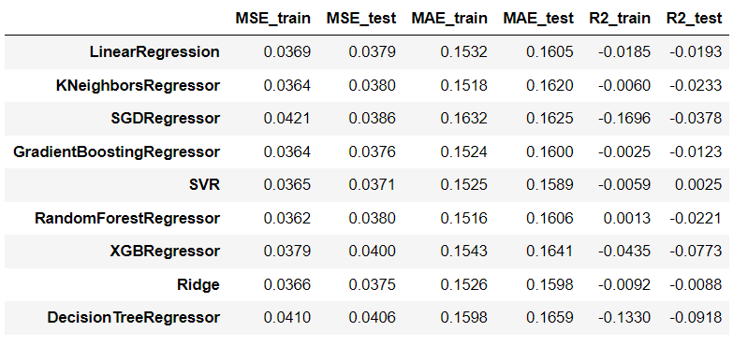

Метрики для модуля упругости при растяжении

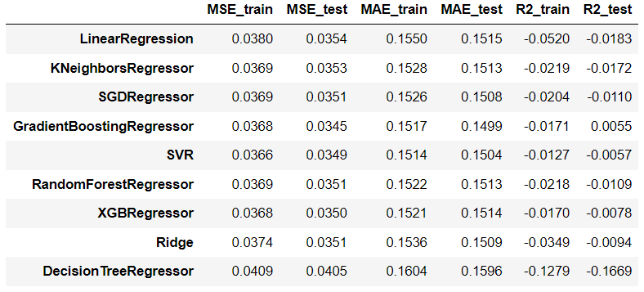

Метрики для прочности при растяжении

Как можно увидеть, лучшие результаты прогнозирования были получены посредством использования алгоритмов машинного обучения "Метод опорных векторов" (SVR) для параметра "Модуль упругости при растяжении" и градиентный бустинг (GradientBoostingRegressor) для параметра "Прочность при растяжении". В то же время стоит отметить, что R2 у обоих моделей лишь чуть более нуля, а это значит, что по эффективности они мало чем отличаются от простого усреднения.

## 2.3 Написание нейронной сети для прогнозирования соотношения матрица-наполнитель

На данном этапе было обучено и протестировано 6 моделей.

Первая модель была взята с четырьмя слоями: одним входным, двумя скрытыми (в одном 16 нейронов, в другом 8) и одним выходным слоем с 1 нейроном. В целях эксперимента к этой модели не применялась ранняя остановка. Полные параметры нейронной сети (модель №1) и визуализация результатов ее обучения приводятся ниже.

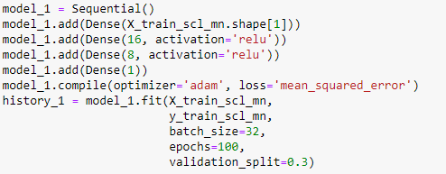

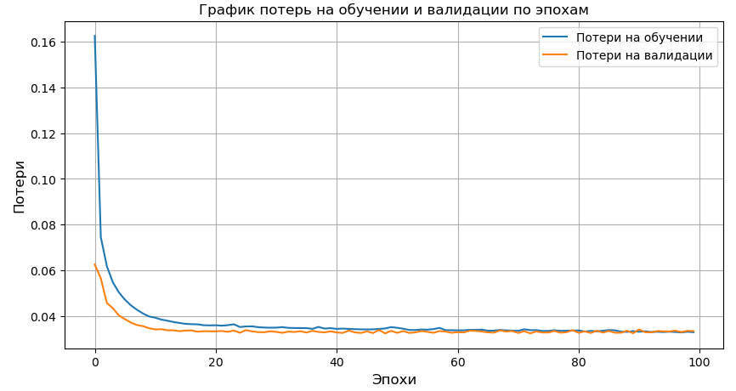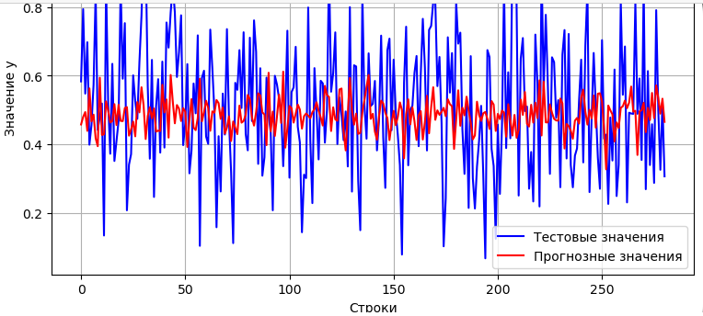

Как можно увидеть из полученных графиков и метрик (приводятся ниже в сводной таблице), модель явно на тренировочных данных пыталась подстроится под данные. И хотя она показала, в целом, неплохие результаты на обучающей выборке, но на тестовой выборке они значительно ухудшились. Таким, образом можно констатировать "переобучение" модели.

Далее была активирована функция ранней остановки.

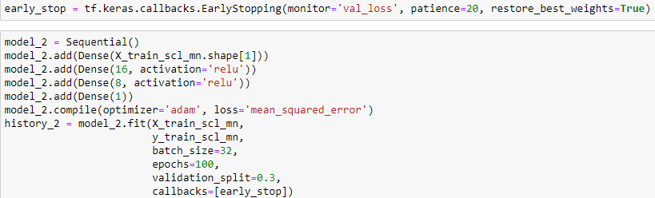

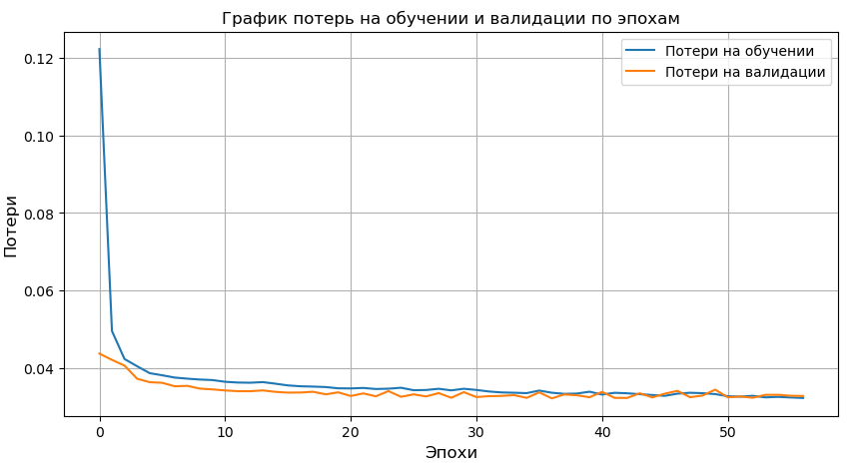

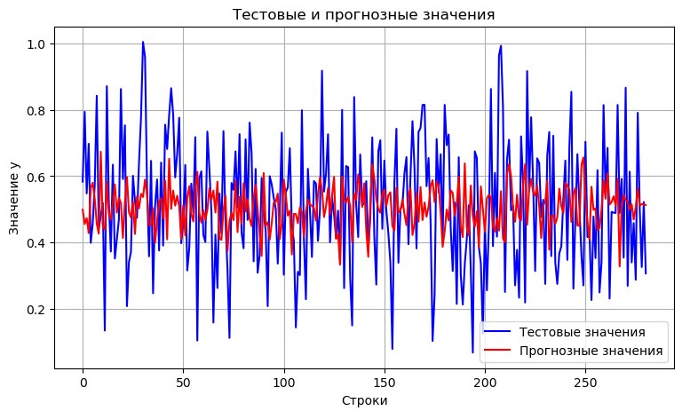

Как можно увидеть из метрик, функция ранней остановки уменьшила "переобучение" модели и результаты прогноза на тестовой выборке улучшились. В данной связи применим эту функцию для всех последующих моделей нейронных сетей.

Теперь попробуем дальше поработать с данной моделью и добавим количество нейронов в скрытые слои (32 и 16) и посмотрим, улучшится ли качество предсказаний.

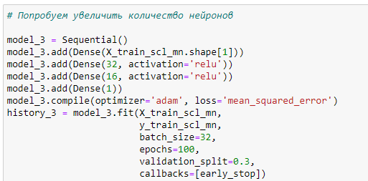

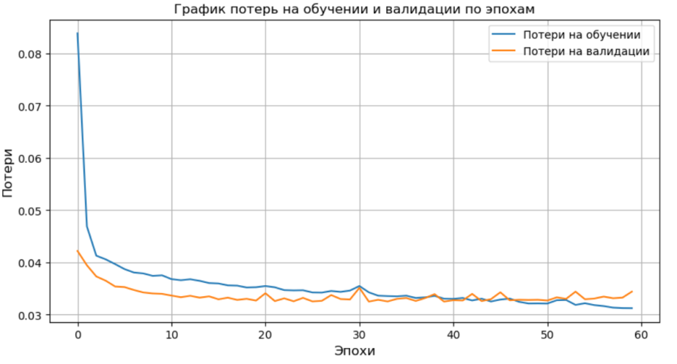

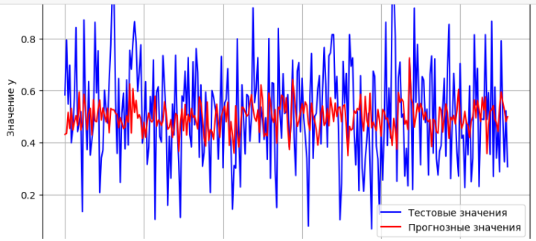

Как можно увидеть по метрикам, качество предсказаний несколько улучшилось.

Попробуем еще удвоить количество нейронов.

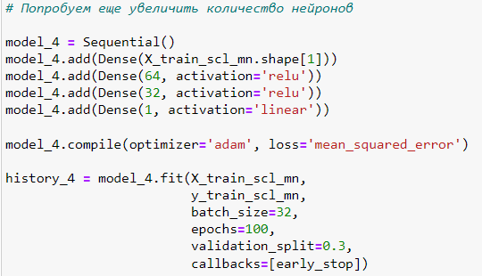

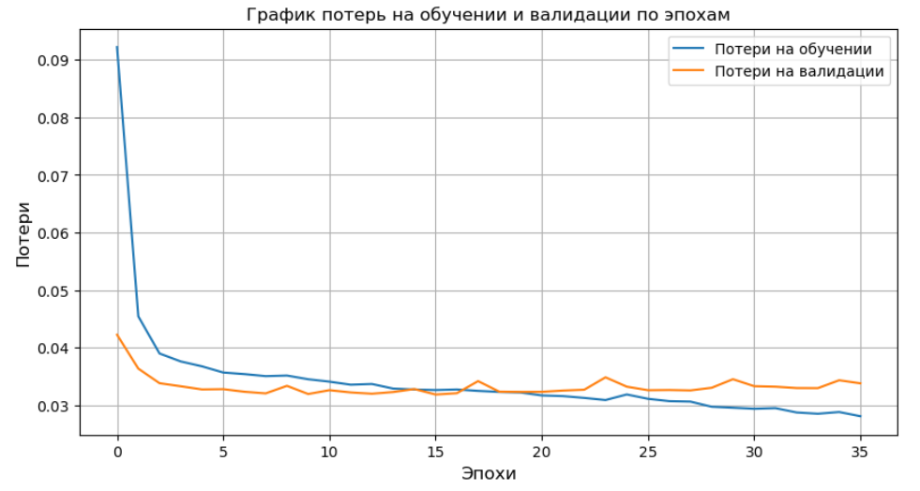

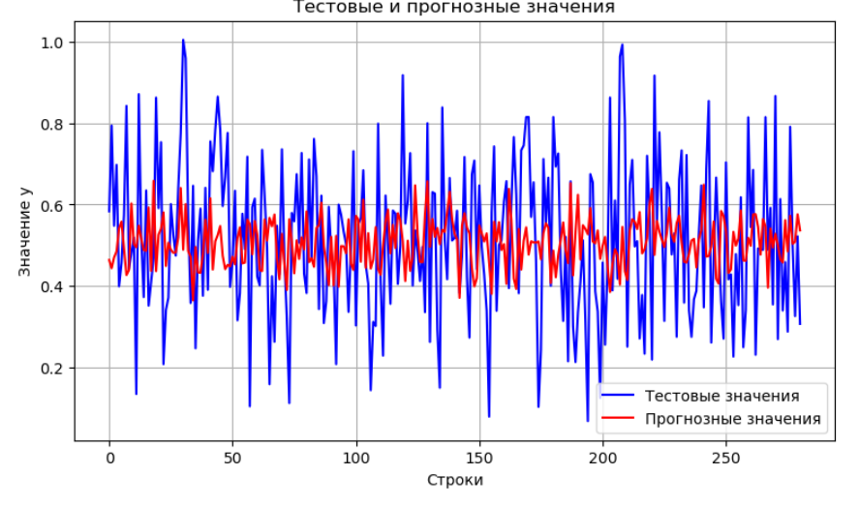

Как видим из метрик, дальнейшее увеличение количества нейронов не приводит к улучшению показателей предсказаний нейронной сети. Попробуем тогда поработать еще с другими параметрами. Третья модель была наиболее удачной, возьмем ее и поменяем метод активации скрытых слоев на 'tanh'.

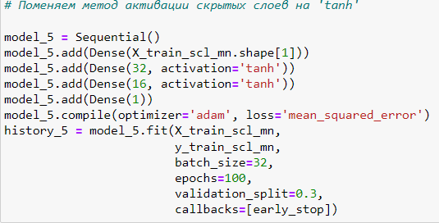

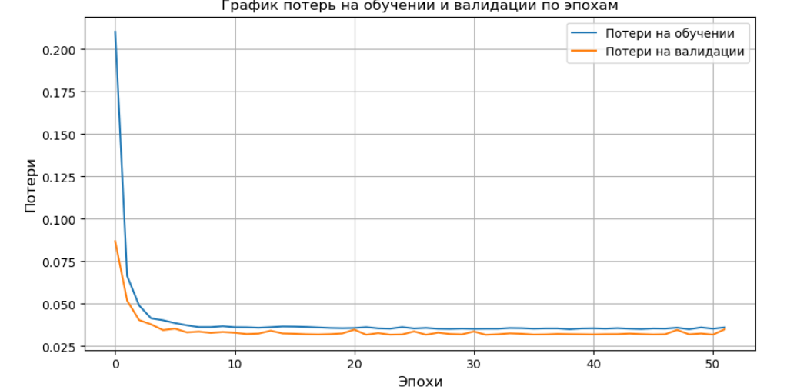

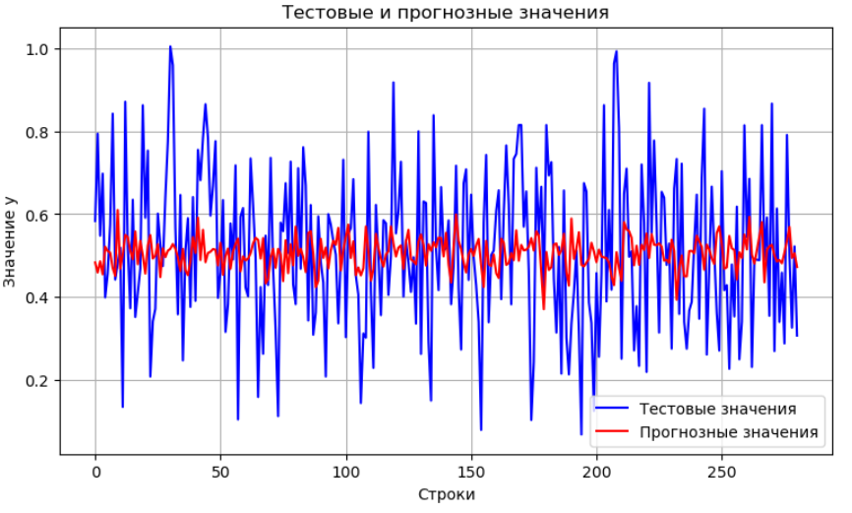

Теперь попробуем поменять оптимайзер на 'sgd' и посмотрим, изменится ли что-то.

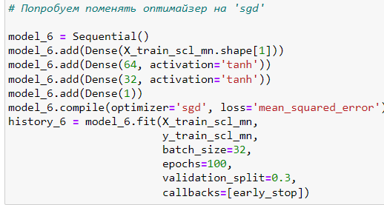

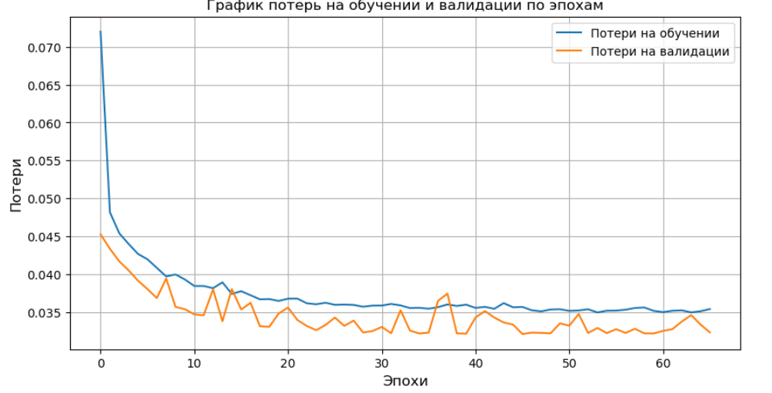

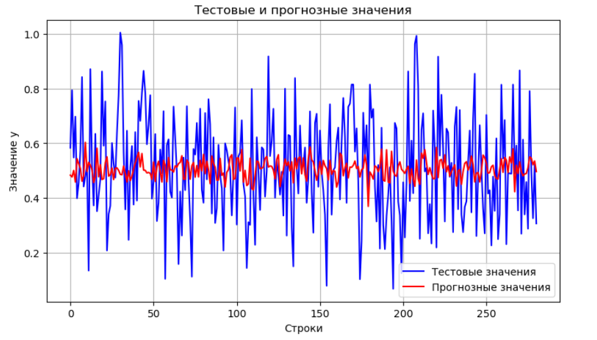

Ниже представлены итоговые метрики обучения моделей нейронных сетей для предсказания рекомендованных значений соотношения матрица-наполнитель.

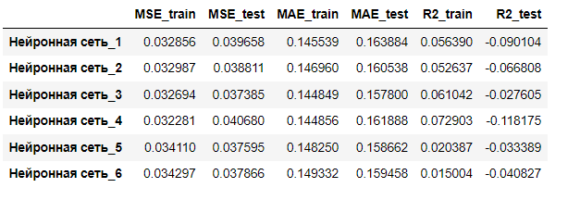

Как можно увидеть, лучшей моделью нейронной сети для параметра "Матрица-наполнитель" стал вариант под номером 3. В то же время нужно отметить, что, как и полученные ранее лучшие модели обучения по двум другим параметрам, данная модель нейронной сети также, к сожалению, не может похвастаться высокой эффективностью.

**2.4. Разработка приложения**

В процессе разработки приложения была использована библиотека Flask для создания и реализации функционала.

Приложение было размещено на следующем сайте: https://astravert.onrender.com/

После запуска приложения пользователь переходит на главную страницу, где доступны три основные функции:

- Прогнозирование модуля упругости при растяжении;

- Прогнозирование прочности при растяжении;

- Рекомендация соотношения матрица-наполнитель.

Выбрав необходимую функцию, пользователь переходит на страницу заполнения параметров, необходимых для вычисления прогноза. После заполнения полей, пользователь нажимает кнопку "Рассчитать", расположенную ниже полей. Затем получает спрогнозированное значение для выбранного признака.

В случае указания чисел, выходящих за необходимые диапазоны значений или при вводе каких-либо иных символов или буквенных значений будет выводится ошибка с указанием строк, где указаны неверные значения.

Для перехода к расчету другого признака предусмотрена кнопка "Вернуться на главную страницу", находящаяся внизу страницы. После этого пользователь выбирает другую функцию и переходит на страницу расчета. Ниже представлены скриншоты разработанного приложения.



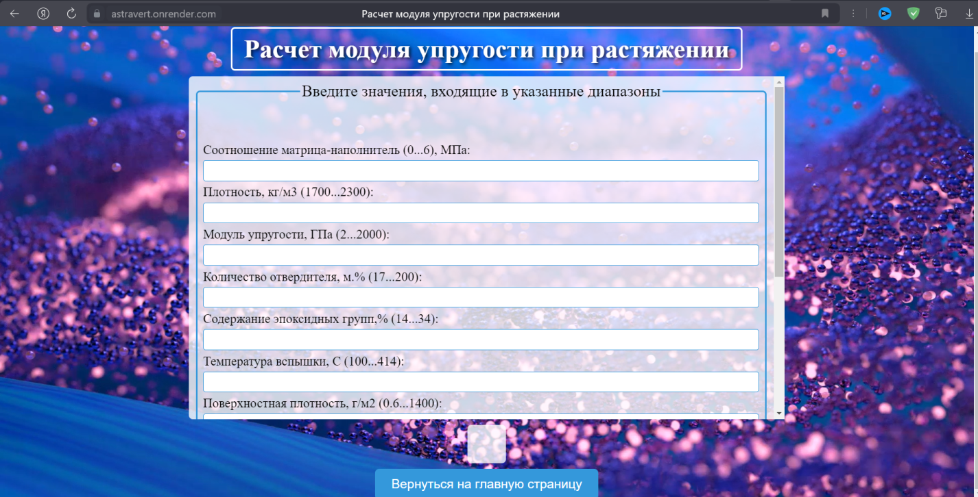

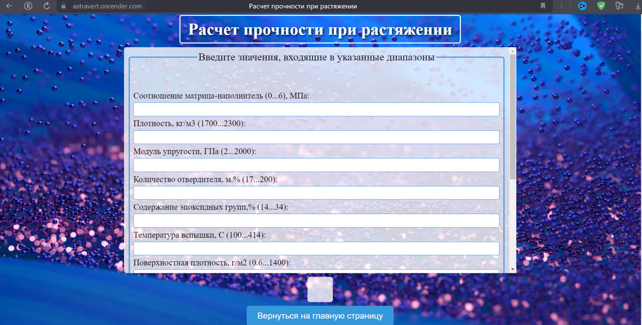

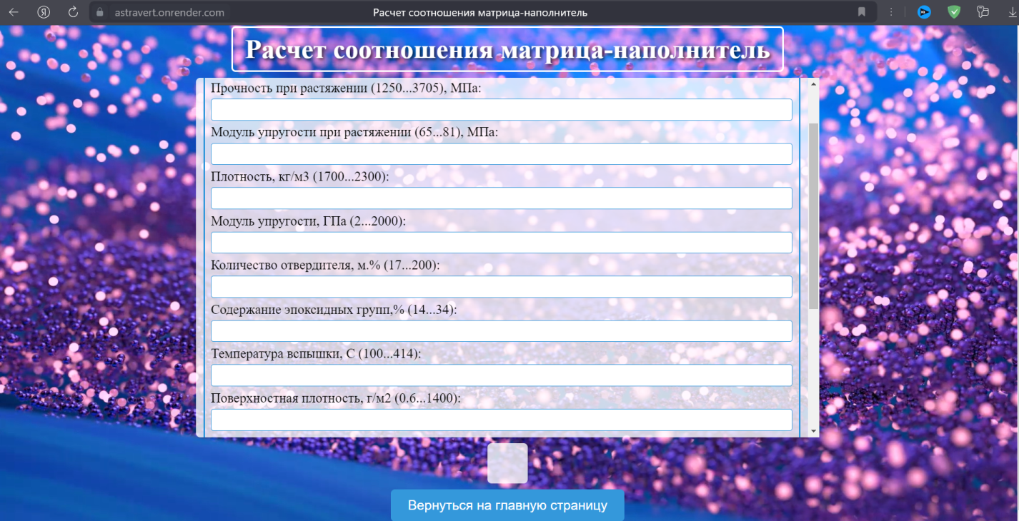

**2.5. Создание удаленного репозитория**

На завершающем этапе был создан удаленный репозиторий на GitHub, доступный по следующему адресу: <https://github.com/Astravert/Composites_VKR>.

В этот репозиторий были загружены все необходимые материалы, связанные с выполнением нашего проекта. К ним относятся исследовательский ноутбук, пояснительная записка, файлы приложения, а также все необходимые файлы для работы с ноутбуком.

Этот репозиторий служит центральным хранилищем для всех ресурсов, связанных с нашим проектом, и обеспечивает удобный доступ к материалам как для нас, так и для других заинтересованных пользователей.

**Заключение**

По результатам проделанной работы можно констатировать следующие выводы. Несмотря на то, что распределение данных в получившемся датасете демонстрирует близкое к нормальному, какой-либо существенной корреляции между признаками посредством стандартных методов найти не удалось, а обученные модели, полученные в исследовании, к сожалению, не продемонстрировали высокой эффективности в предсказании свойств композитов.

Вероятно, при предоставлении дополнительных вводных данных, проведении консультаций с профильными экспертами удалось бы выйти на более эффективные предсказательные модели.

# Список использованных источников и литературы

1. Композиционные материалы : учебное пособие для вузов / Д. А. Иванов, А. И. Ситников, С. Д. Шляпин ; под редакцией А. А. Ильина. — Москва : Издательство Юрайт, 2019 — 253 с. — (Высшее образование). — Текст : непосредственный.

2. Силен Дэви, Мейсман Арно, Али Мохамед. Основы Data Science и Big Data. Python и наука о данных. – СПб.: Питер, 2017. – 336 с.: ил.

3. ГрасД. Data Science. Наука о данных с нуля: Пер. с англ. - 2-е изд., перераб. и доп. - СПб.: БХВ-Петербурr, 2021. - 416 с.: ил.

4. Документация по языку программирования python: – Режим доступа: <https://docs.python.org/3.8/index.html>.

5. Документация по библиотеке numpy: – Режим доступа: <https://numpy.org/doc/1.22/user/index.html#user>.

6. Документация по библиотеке pandas: – Режим доступа: <https://pandas.pydata.org/docs/user_guide/index.html#user-guide>.

7. Документация по библиотеке matplotlib: – Режим доступа: <https://matplotlib.org/stable/users/index.html>.

8. Документация по библиотеке seaborn: – Режим доступа: <https://seaborn.pydata.org/tutorial.html>.

9. Документация по библиотеке sklearn: – Режим доступа: <https://scikit-learn.org/stable/user_guide.html>.

10. Документация по библиотеке keras: – Режим доступа: <https://keras.io/api/>.

11. Руководство по быстрому старту в flask: – Режим доступа: <https://flask-russian-docs.readthedocs.io/ru/latest/quickstart.html>.

12. Loginom Вики. Алгоритмы: – Режим доступа: <https://wiki.loginom.ru/algorithms.html>.

13. Andre Ye. 5 алгоритмов регрессии в машинном обучении, о которых вам следует знать: – Режим доступа:<https://habr.com/ru/company/vk/blog/513842/>.

14. Alex Maszański. Метод k-ближайших соседей (k-nearest neighbour): – Режим доступа: <https://proglib.io/p/metod-k-blizhayshih-sosedey-k-nearest-neighbour-2021-07-19>.

15. Yury Kashnitsky. Открытый курс машинного обучения. Тема 3. Классификация, деревья решений и метод ближайших соседей: – Режим доступа: <https://habr.com/ru/company/ods/blog/322534/>.

16. Yury Kashnitsky. Открытый курс машинного обучения. Тема 5. Композиции: бэггинг, случайный лес: – Режим доступа: <https://habr.com/ru/company/ods/blog/324402/>.

17. Alex Maszański. Машинное обучение для начинающих: алгоритм случайного леса (Random Forest): – Режим доступа: <https://proglib.io/p/mashinnoe-obuchenie-dlya-nachinayushchih-algoritm-sluchaynogo-lesa-random-forest-2021-08-12>.

18. Alex Maszański. Решаем задачи машинного обучения с помощью алгоритма градиентного бустинга: – Режим доступа: <https://proglib.io/p/reshaem-zadachi-mashinnogo-obucheniya-s-pomoshchyu-algoritma-gradientnogo-bustinga-2021-11-25>.